Kingfisher

1. 当文件的私有方法一定要加上private
2. 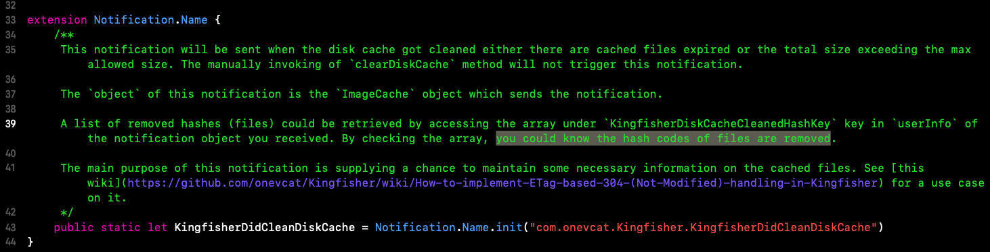

以后在写通知的时候换成这种形式的